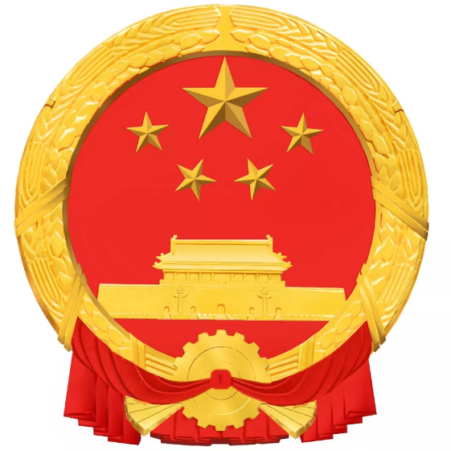阳泉市人民政府规章

阳泉市禁止燃放烟花爆竹规定
2018年1月22日公布 自2018年2月1日起施行

第一条 为加强烟花爆竹安全管理，有效降低燃放烟花爆竹对空气质量的影响，切实保障国家、集体公共安全和公民人身财产安全，维护社会秩序，根据国家有关法律、法规，结合本市实际情况，制定本规定。
第二条 本规定由本市各级人民政府组织实施。
公安部门是禁止燃放烟花爆竹工作的主管部门。
环境保护、安全生产监督、工商行政管理、交通运输、邮政管理等部门，按照各自职责配合公安部门实施本规定。
第三条 本市主城区的城区、矿区、开发区及其所托管的区域内，禁止燃放烟花爆竹。
前款规定范围以外的本市行政区域郊区、平定、盂县，可以根据维护公共安全和公共利益的需要划定禁止或限制的区域。
本规定实施前，其他县（区）按法定程序对有关区域的禁止燃放决定，继续有效。
第四条 本市在庆典活动和其他节日期间，需在前款规定之禁止燃放区域举办焰火晚会或其他大型焰火燃放活动的，由市人民政府决定并予以公告。
第五条 本市主城区各级人民政府（管委会）、街道办事处和居民委员会、村民委员会，以及机关、团体、企事业单位和其他组织，应当开展禁止燃放烟花爆竹的宣传、教育活动。
中小学校应当对学生进行禁止燃放烟花爆竹的教育。
广播、电视、报刊等新闻媒体，应当做好烟花爆竹安全管理和禁止燃放相关规定的公益宣传、教育引导工作。
第六条 居民委员会、村民委员会、业主委员会，从事婚庆、殡仪等服务的单位和个人，以及承办宴席服务的饭店、酒店、宾馆等经营者，应当对管理和服务区域内燃放烟花爆竹的行为予以劝导或劝阻。劝导、劝阻无效的，应当及时向公安机关报告。
第七条 下列地点及周边为禁止燃放烟花爆竹重点监管部位：
（一）县（区）级以上国家机关办公场所;
（二）文物保护单位；
（三）车站、商场及其他人员密集场所；
（四）城市主次干道、交通枢纽以及铁路线路安全保护区内；
（五）油气罐、站等易燃、易爆危险物品存储场所及周边一百米范围内和其他重点消防单位；
（六）输、变电设施安全保护区内；
（七）医疗机构、公园、学校、敬老院；
（八）山林、草场等重点防火区；
（九）重要军事设施；
（十）市和县（区）人民政府根据维护正常工作、生活秩序的要求，确定和公布的其他重点禁止燃放烟花爆竹的地点。
前款规定禁止燃放烟花爆竹的地点及其周边具体范围，由有关单位设置明显的禁止燃放烟花爆竹警示标志。
第八条 在禁止燃放区域外，单位和个人燃放烟花爆竹的，应当按照燃放说明正确、安全地燃放，并遵守下列规定：
（一）不得向人群、车辆、建筑物抛掷点燃的烟花爆竹；
（二）不得在建筑物内、屋顶、阳台、窨井燃放或者向外抛掷烟花爆竹；
（三）不得妨碍行人、车辆安全通行；
（四）不得采用其他危害国家、集体和他人人身、财产安全的方式燃放烟花爆竹；
十四周岁以下未成年人燃放烟花爆竹的，应当由监护人或者其他成年人陪同看护。
第九条 在禁止燃放区域内，禁止任何单位和个人销售和非法储存、运输、邮寄烟花爆竹。
在禁止燃放区域以外的其他地区运输、储存、销售和燃放烟花爆竹的单位和个人，应当遵守国家有关规定。
第十条 违反本规定，有下列情形之一的，由公安部门责令改正，收缴其烟花爆竹，对单位处五百元以上五千元以下罚款，并对直接负责的主管人员和其他直接责任人员处二百元以上五百元以下罚款；对个人处二百元以上五百元以下罚款。
（一）违反第三条第一款或第七条第一款之规定，在禁止燃放烟花爆竹的区域燃放的；
（二）违反第四条之规定，未经许可举办焰火晚会或其他大型焰火燃放活动的；
（三）违反第八条第一款之规定，违法燃放烟花爆竹的。
第十一条 违反本规定第九条规定的，由公安机关、环境保护、工商行政管理、交通运输、邮政管理等部门依法处理。
第十二条 燃放烟花爆竹给国家、集体财产造成损失或者造成他人人身伤害、财产损失的，由行为人依法承担相应赔偿责任；属于违反治安管理行为的，由公安机关依法处理；构成犯罪的，依法追究刑事责任。
第十三条 拒绝、阻碍执法人员依法执行公务的，由公安机关依法处理；构成犯罪的，依法追究刑事责任。
第十四条 本市鼓励社会组织和个人参与禁止燃放烟花爆竹志愿服务活动。公民、法人和其他组织有权劝阻和举报违反本规定的行为。
第十五条 本规定具体应用中的问题，由阳泉市人民政府负责解释。
第十六条 本规定自2018年2月1日起施行。
其他县（区）可参照本《规定》制定本行政区域内的烟花爆竹禁限放规定。

^{阳泉市人民政府发布}

